顶流，吸金，励志？NO！谷爱凌的价值远不止于此

原创 有里儿有面 [有理儿有面](javascript:void(0);)

**有理儿有面**

微信号 youli-youmian

功能介绍 你说是不是

2022-02-20[原文](https://mp.weixin.qq.com/s?__biz=Mzg3MjEyMTYyNg==&mid=2247553540&idx=1&sn=9ca9c5dfec9a5da14d2adc7128a33585&chksm=cef64671f981cf673ab0363f984bc2579004ab6ff1abf894491ddab85a0002b94e34cb62aac8&scene=27#wechat_redirect&cpage=9) 发表于

收录于合集





**全文共2294字，图片11张，预计阅读时间为7分钟。**

**文章首发于“有理儿有面”（youli-youmian），欢迎大家在朋友圈和微信群转发。**

**公众号及其他平台转载请在后台留言。**



▼

在2月18日的U型池比赛中，我国选手谷爱凌再次夺冠，而且这次夺冠用媒体的话说是——碾压式夺冠。换句话说，就是毫无悬念，毫无争议，让所有对手都望尘莫及的夺冠。

这也是谷爱凌在此次冬奥会上获得的第二块金牌，第三块奖牌。谷爱凌也因此成为冬奥历史上第一个在同一届比赛获得两金一银三枚奖牌的自由式滑雪女选手。

可以说是一战成名，一战封神。

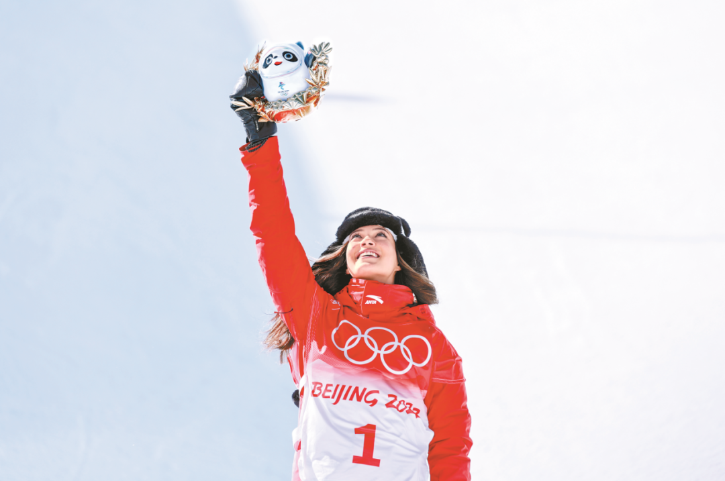

在第一块金牌到手之后，谷爱凌就成为举世瞩目的焦点，各大媒体争相报道，自媒体信息更是铺天盖地，瞬间成为网络顶流，随之而来的各种大牌代言也签到手软。

她的成长故事和奋斗经历也在网络上被大家热议，性格开朗，积极乐观，滑雪天才，运动天赋极高，情商超高，学习比赛两不误，美国高考差点满分，代表中国参赛两年就拿到10金......

最最要命的是，她才18岁，那么年轻就已经站在了世界之巅......

她简直就是年轻人的励志典范、互联网世界的顶流新宠、轻轻松松身价过亿的吸金狂魔！！！

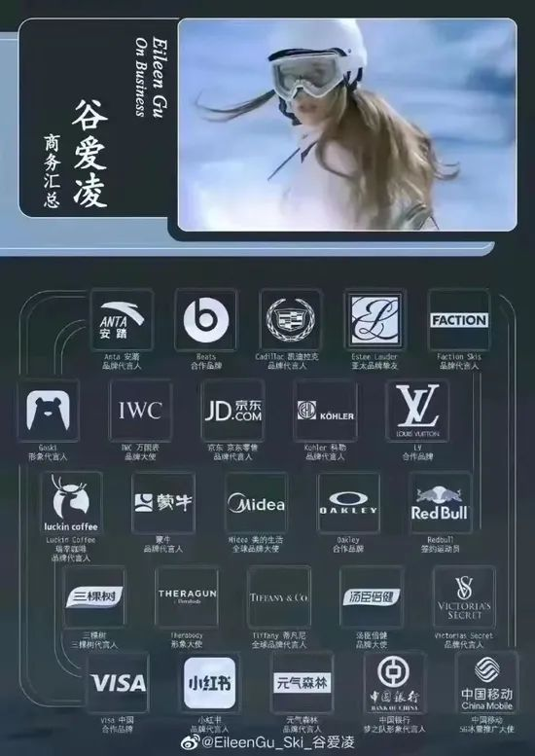

但如果把她的价值只定位在这些，那就太遗憾了。可以说，谷爱凌的价值不管是对于国家还是社会，甚至对于世界都是非常重要的。

**1、谷爱凌的成功说明中美合作共赢才是王道**

谷爱凌长着一张西方的脸，但是她也有着东方的神；她说着流利的美式英语，但也能白活地道的北京话；她代表中国出征并且夺冠，但也离不开在美国自幼的刻苦训练；你既不能说她是一个彻头彻尾的美国人，也不能说她是一个土生土长的中国人。所以，她的成功可能在冥冥之中影射着一个很简单的道理，那就是东西方文化交融是很有必要的，中美之间只有合作才是最好的，而不是你死我活的零和博弈，不是毫无意义的二元对立，不是那些没完没了的贸易战、科技战、金融战，甚至冷战......

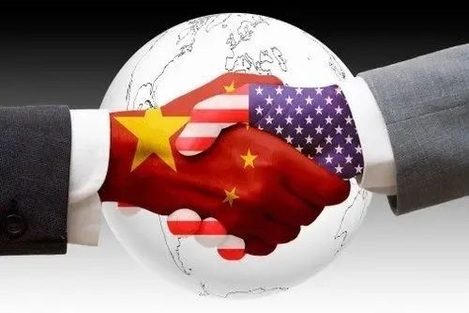

也希望谷爱凌能成为中美之间的和平大使，让中美之间长存的是友谊，而不是敌意。

**2、谷爱凌的回归表明了中国的吸引力在与日俱增**

长着一副“老外”面孔、有着“绝世武功”，本来拥有美国国籍的谷爱凌归化，不同于那些纯正华裔血统的回归，有着更为标志性的意义，那就是祖国真的强大了，强大到自身的“万有引力”足够有力，能够将谷爱凌这样的重磅人才吸引过来，也证明了中国在世界价值体系中能够被顶级精英所认可。相信在可以预见的未来，会有越来越多的各国精英、各路人才被中国吸引过来，就像曾经的美国那么吸引他们一样！

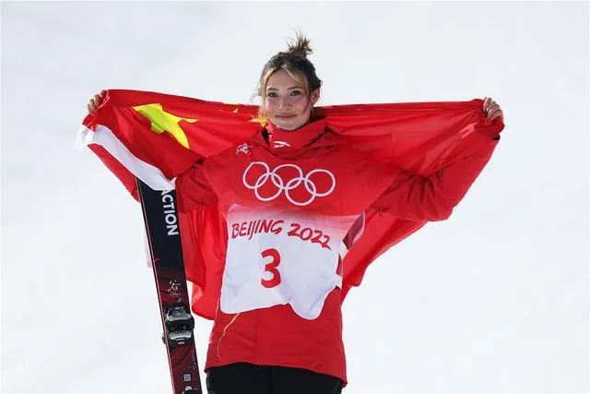

**3、谷爱凌的崛起说明了00后绝对值得托付**

2003年出生的谷爱凌是正宗的00后，00后在很多人心目中还只是孩子，能不能自理还两说呢，更别说挑大梁了。但是这届冬奥，手握两块金牌的00后谷爱凌用事实证明了一切，00后不但可以担当重任，而且绝对值得托付。

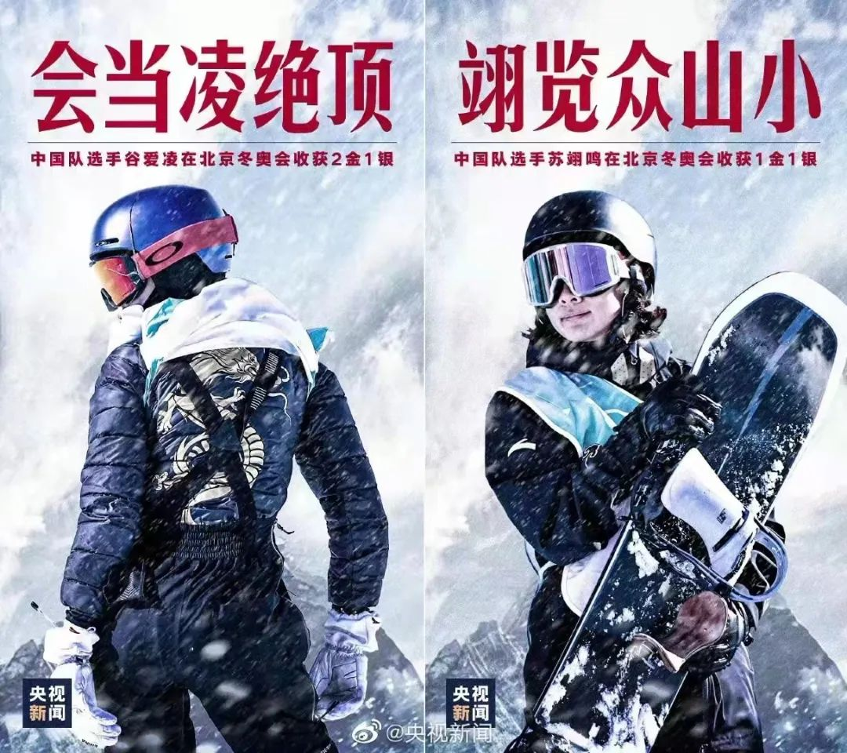

不止是谷爱凌，还有04年出生的单板大跳台金牌得主小苏苏-苏翊鸣，这些00后小将们用他们的实力征服了全世界。这一刻，让我们感觉到，00后已经正式走到了历史舞台的中央，相信也会有更多的00后给我们惊喜。

**4、谷爱凌让我们感受到新一代不一样的人生观和价值观**

谷爱凌在赛场是那么的自信、阳光和快乐，虽然她也会在赛前有一些小紧张，也会感到压力，但每次都能够把紧张和压力转变成一种积极的力量。比如她参加的第二场比赛女子坡面障碍技巧时，第二轮动作出现失误，她心理上一下子产生了压力，赛后接受采访时说，“当我感受到足够的压力时，我反而清醒了，我会调动起滑雪最让我快乐的状态，专注于每个动作，不会去考虑裁判打分或者比赛结果。”在第三场U型池比赛中，也能看到她每次出发前做准备的时候都会喃喃自语一番，那是在用自己的方式给自己鼓励调整。

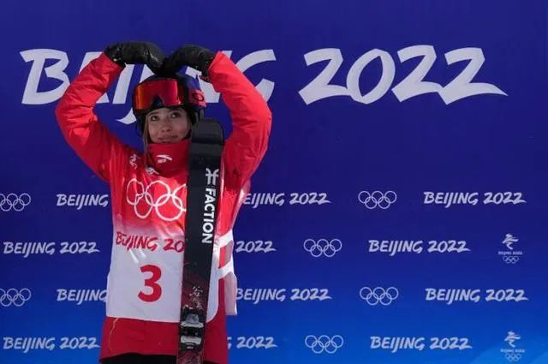

注意几个关键词：快乐的状态、专注于每个动作，不考虑打分或比赛结果，这就是谷爱凌取胜的秘诀。

在早前的采访中，谷爱凌也说过类似的话：

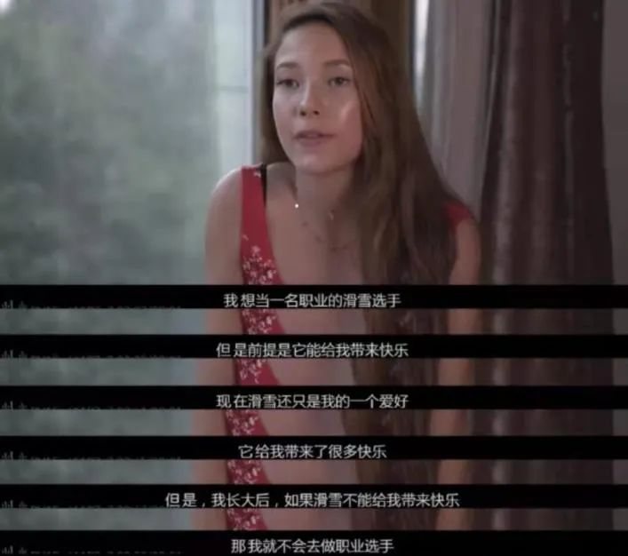

看到没，谷爱凌的初衷就是为了快乐，从滑雪中体验快乐，而不只是为了拿金牌，虽然结果上她拿到了金牌，但那也只是她认真滑雪，体验快乐的附属品。

而这种状态在苏翊鸣身上有着惊人的相似之处。他在单板滑雪大跳台决赛前接受采访时说，希望自己决赛与谷爱凌都能发挥得更好，但更重要的是都能享受过程，“玩得开心！”

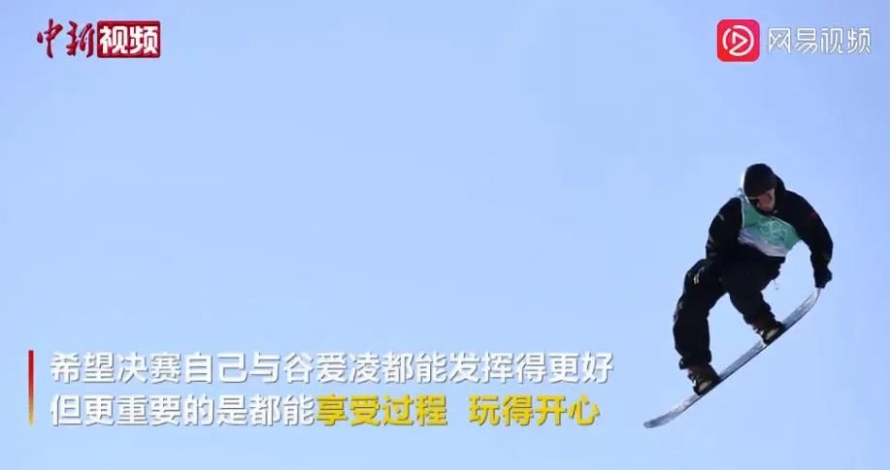

享受过程，玩得开心。这可能和一些老运动员的理念格格不入，比赛难道不是为了勇夺冠军，为国争光吗？这诚然是一个高尚的目标，但是也可能会给人带来无尽的压力，甚至失败。而新一代把参加比赛的目的首先定位于享受过程带来的乐趣，反而会释放压力，取得成功。夺金和为国争光也成了自然而然的结果。

这就是新一代给我们带来的不一样的人生观和价值观。

**5、谷爱凌向世界充分展示了中国的文化自信**

谷爱凌的身上充满了中国元素，从服装到饮食再到言谈举止。

首先就是她的金龙战袍。

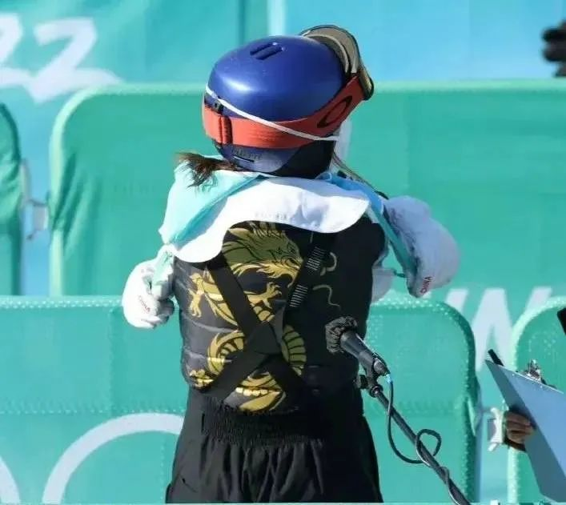

有网友评论：“脊背上的中国龙，雪场上的花木兰”。谷爱凌在赛后接受采访时透露：她的滑雪装备都是自己为此次冬奥会设计的。

我们都是龙的传人，让我们一起努力见证祖国巨龙腾飞。

接下来是韭菜盒子，平民美食，可能没有汉堡包那么好看，没有牛排那么高档，但就是好吃，是很多中国人从小吃到大都吃不够的东西。

据说她在第二场比赛第二跳摔倒之后，下去吃了个包子，很快调整好了状态。

传统的美食就是香。

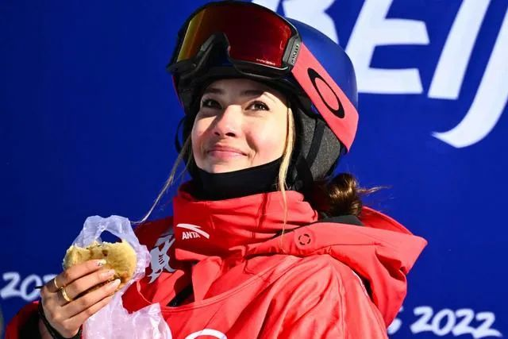

在早年的采访中，当谷爱凌还是个孩子的时候，就喜欢穿着中式旗袍出境，把东方文化之美向世界展示。

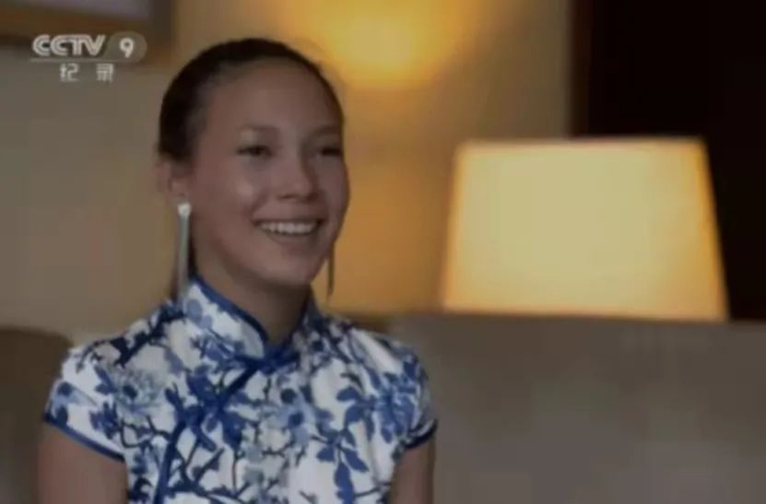

可以说，谷爱凌在向世界宣传中国传统文化方面有着先天的优势，因为她有着美国血统，有着西方人的面容，她展示出来的东西对于西方人来讲更有说服力，更容易让老外接受。

综上，谷爱凌这次冬奥秀带来的价值是不可估量的，不仅仅是对于她个人。

希望“谷爱凌”式的人才越来越多，希望祖国越来越好！

**图片源自网络**





**关注公众号：**

**有理儿有面**

**理   性｜   揭   秘｜   探   讨**







有里儿有面

**微信扫一扫赞赏作者** **赞赏**

已喜欢，对作者说句悄悄话

取消

**发送给作者**

**发送**

最多40字，当前共字

 人赞赏

上一页 1/3 下一页

长按二维码向我转账

受苹果公司新规定影响，微信 iOS 版的赞赏功能被关闭，可通过二维码转账支持公众号。

### 精选留言

用户设置不下载评论